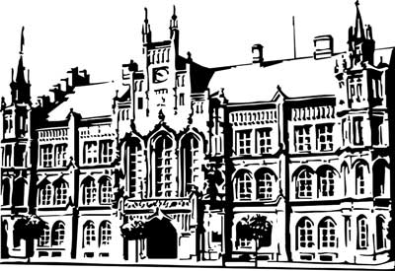 | Město Nový Bydžov  Masarykovo náměstí 1, 504 01 Nový Bydžov  ID schránky v ISDS: 2umb8hk

Objednávka č. 288/2023
na faktuře uvádějte vždy č. objednávky

Objednatel Dodavatel
Město Nový Bydžov Obchodní firma : Česák
Masarykovo náměstí 1 Sídlo : Revoluční třída
504 01 NOVÝ BYDŽOV Chudonice
50401 Nový Bydžov

IČ : 00269247 IČ : 88046079
DIČ : CZ00269247 DIČ :
Plátce DPH
Objednáváme u Vás stavební úpravy elektroinstalace městského krizového bytu bytového domu
č. p. 210, ul. Karla IV. v Novém Bydžově – včetně výměny akumulačních kamen.

Lhůta plnění : 30.06.2023 -31.07.2023
Cena s DPH : 61 296,38Kč
Dne: 26.06.2023

Vyřizuje / tel.:

ODPA | Položka | ZP | ÚZ | ORJ | ORG |  | Kč
3612 | 5171 |  |  |  | 0301 |  | 24 455,21
3612 | 6121 |  |  |  | 0301 |  | 36 841,17
Předběžnou kontrolu provedl a nárok schválil:
Příkazce operace: 30.06.2023 13:05:41
Správce rozpočtu: |  |  |  |  |  | Datum: 30.06.2023

Akceptace dne: 30.06.2023

